

FACULTAD DE INGIENERIA CIVIL

ING TOPOGRAFO GEOMATICO

# 3-B

Obtener la medición de distancias y áreas que faciliten el trabajo y la

precisión de las operaciones dentro de la topografía mediante un programa informático

Avalos Lucas Alexis Guillermo

Michel Márquez Valeria Montserrat

Cristian santos

José Armando Andrés García

**INTRODUCION**

Nosotros obtendremos la medición de distancias y áreas que faciliten el trabajo y la precisión de las operaciones dentro de la topografía mediante un programa informático , esto el cual es a través de un programa el cual estamos en proceso de completarlo , algunos beneficios es que nos vamos a obtener es que será muy preciso en los resultados , el mínimo error que se obtendrá lo queremos dejar en 0, pero esto lleva a cabo saber realizar correctamente el programa informático .

La medición precisa de distancias y áreas es fundamental en la topografía para llevar a cabo operaciones y proyectos con eficiencia y exactitud. En contexto, las calculadoras topográficas se convertirían en herramientas esenciales que simplifiquen y agilicen enormemente el proceso de cálculo, permitiendo a los topógrafos y profesionales relacionados realizar mediciones con mayor rapidez y precisión. Esta introducción se centra en cómo una calculadora topográfica puede facilitar el trabajo y mejorar la precisión en las operaciones topográficas. Las calculadoras topográficas son diseñadas para realizar cálculos relacionados con la topografía, como la distancia entre puntos, el cálculo de áreas y volúmenes, la elevación de puntos, entre otras.

**DESARROLLO**

El desarrollo de un programa informático destinado a la medición de distancias y áreas en el ámbito de la topografía representa una innovación crucial para optimizar el trabajo y aumentar la precisión en las operaciones topográficas. Este tipo de herramienta se vuelve esencial en proyectos de cartografía, urbanismo y diseño de terrenos, donde la exactitud de las mediciones es fundamental.

En primer lugar, el programa podría aprovechar tecnologías avanzadas, como el procesamiento de imágenes y la integración de datos GPS, para calcular distancias con una precisión excepcional. Al utilizar información geoespacial, el software podría proporcionar mediciones exactas de puntos específicos en un terreno, eliminando la necesidad de cálculos manuales propensos a errores.

Además, la capacidad para medir áreas de manera eficiente es esencial en la topografía. El programa podría ofrecer herramientas que permitan a los profesionales trazar polígonos sobre un mapa digital y calcular automáticamente sus áreas correspondientes. Esto no solo agiliza el proceso, sino que también garantiza una mayor exactitud en la determinación de superficies, información crítica en la planificación de proyectos y evaluación de terrenos.

La automatización de estas funciones no solo aumenta la velocidad de trabajo, sino que también minimiza errores humanos, ya que reduce la dependencia de cálculos manuales propensos a imprecisiones. La interfaz del programa podría diseñarse de manera intuitiva, con funciones visuales que permitan a los usuarios marcar puntos de interés y realizar mediciones con facilidad.

En resumen, un programa informático dedicado a la medición de distancias y áreas en topografía se presenta como una herramienta esencial para los profesionales de este campo. Su implementación no solo acelera y mejora las operaciones cotidianas, sino que también establece un estándar más alto de precisión y confiabilidad en el sector topográfico, contribuyendo significativamente al éxito y la eficiencia de proyectos diversos.

**MANEJO DE DATOS**

El manejo de datos en topografía implica la recopilación, almacenamiento, procesamiento y análisis de información espacial relacionada con la superficie terrestre. Estos datos son fundamentales para realizar mediciones precisas de distancias y áreas, así como para llevar a cabo operaciones topográficas de manera efectiva. El proceso de manejo de datos en topografía abarca desde la recolección inicial de información hasta la generación de resultados precisos y confiables.

1. Recopilación de Datos:

La primera fase del manejo de datos implica la adquisición de información geoespacial. Esto puede incluir la captura de coordenadas de puntos de control, datos altimétricos, contornos del terreno, y otros elementos relevantes. La precisión en esta etapa es esencial para obtener resultados confiables.

2. Almacenamiento y Organización:

Los datos topográficos recopilados se almacenan en formatos compatibles, como archivos shapefile o GeoJSON, y se organizan en capas temáticas. Esta estructuración facilita la identificación y recuperación eficiente de información específica durante el análisis.

3. Procesamiento y Análisis:

Utilizando herramientas y algoritmos especializados, se procesan los datos topográficos para realizar mediciones precisas de distancias, áreas y otros parámetros relevantes. Es crucial considerar la proyección del sistema de coordenadas para garantizar resultados precisos en operaciones de distancia y área.

4. Visualización Gráfica:

La representación gráfica de los datos es esencial para comprender la topografía de manera intuitiva. Herramientas como Matplotlib o software especializado permiten la creación de mapas visuales que destacan características clave del terreno.

5. Actualización Continua:

La topografía es dinámica y cambia con el tiempo. Por lo tanto, el manejo de datos implica la actualización constante de la información geoespacial para reflejar cambios en la superficie terrestre.

6. Integración con Sistemas de Información Geográfica (SIG):

El uso de SIG facilita la integración de datos topográficos con información adicional, permitiendo un análisis más completo y una toma de decisiones informada

**Resultados**

La obtención de mediciones de distancias y áreas mediante un programa informático en el ámbito de la topografía puede proporcionar resultados precisos y facilitar diversas operaciones.

**Distancias Precisas**

Resultado: Mediciones exactas de distancias entre puntos de control, límites de terreno o cualquier otro objeto de interés.

Aplicación: Determinación de límites de propiedades, cálculo de distancias críticas para proyectos de construcción.

**Áreas Exactas**

Resultado: Cálculos precisos de áreas para terrenos, parcelas o regiones geográficas.

Aplicación: Evaluación de la extensión de terrenos para desarrollo urbano, planificación agrícola, análisis de impacto ambiental.

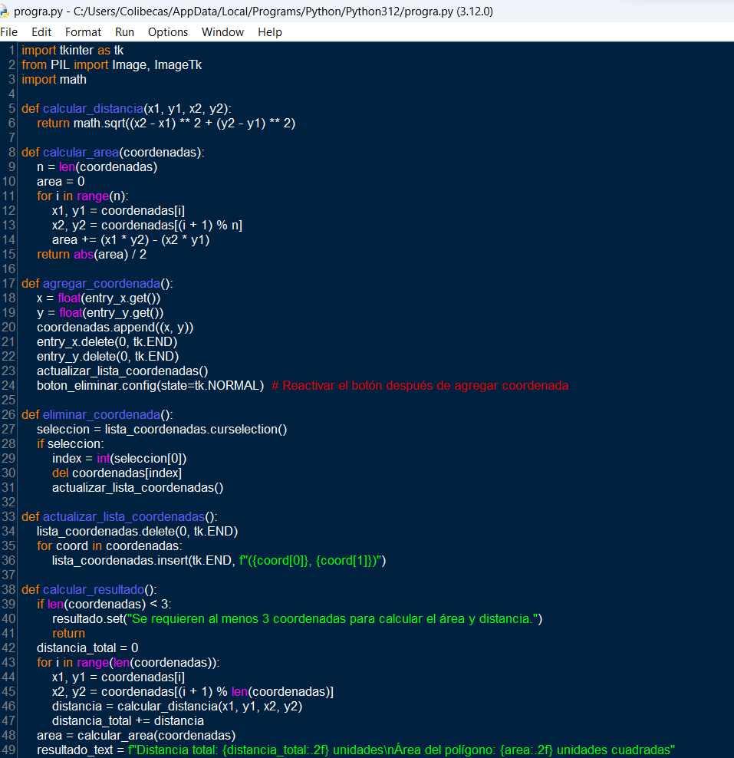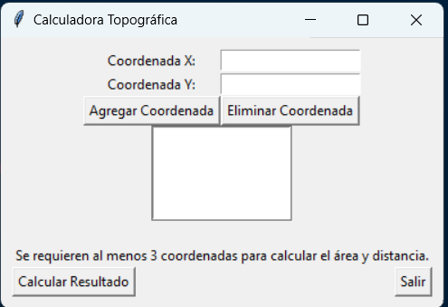

**CONCLUSIÓN**

la utilización de programas informáticos para la medición de distancias y áreas en topografía proporciona beneficios significativos que mejoran la eficiencia y precisión de las operaciones.

La precisión y Fiabilidad. Como el uso de programas informáticos garantiza mediciones precisas y fiables, eliminando errores humanos inherentes a los métodos manuales. La automatización de cálculos contribuye a resultados más consistentes y confiables en el análisis topográfico.

En la Visualización Gráfica ayuda en la representación gráfica de resultados en programas informáticos proporciona una comprensión visual clara de la topografía. Mapas, perfiles y gráficos permiten una interpretación rápida y eficaz de la información espacial, facilitando la comunicación y la toma de decisiones. Entre otras cosas.